Carta de Patrocinio.

Yo, Manuel José Ossandón Irarrázabal, Senador de la República, otorgo mi apoyo y patrocinio a la Iniciativa Juvenil de Ley Polimetales para la II región de Antofagasta del equipo Rendicinos DELIBERA # 16, Equipo del Colegio Universitario Antonio Rendic, conforme a su participación en el Torneo Delibera 2016, organizado por la Biblioteca del Congreso Nacional.
Lo anterior en virtud de su aporte y compromiso con un tema tan importante como la contaminación que hoy afecta de manera grave a la población de Antofagasta. La presente iniciativa legal tiene como objeto asegurar la implementación y ejecución del denominado “Programa Maestro de Intervención Zonas con Presencia de Polimetales en la región.

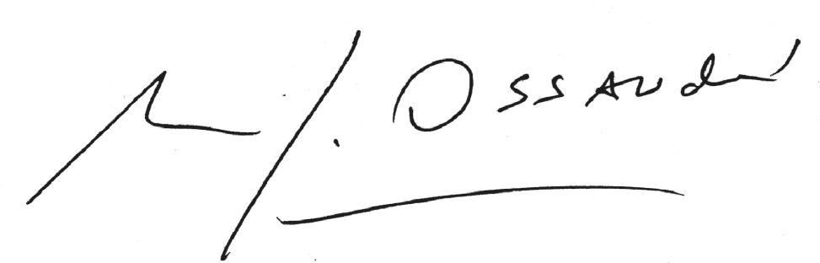
Manuel José Ossandón Irarrázabal
Senador

Valparaíso, 25 de Agosto de 2016

